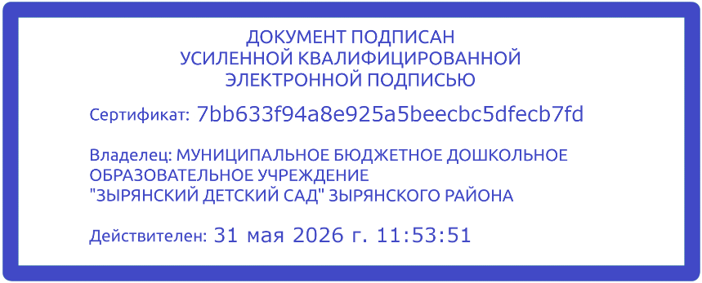 | УТВЕРЖДАЮ  Заведующий МБДОУ  «Зырянский детский сад»  ____________Язовских Е.В.

ПЕРСПЕКТИВНЫЙ ПЛАН
АТТЕСТАЦИИ ПЕДАГОГОВ
МБДОУ «Зырянский детский сад» Зырянского района

№  п/п | ФИО |  | Должность | 2023-2024 | 2024-2025 | 2025-2026 | 2026-2027 | 2027-2028
1 | Язовских  Елена Васильевна |  | Заведующий |  |  |  | 17.02.2027
2 | Уланова  Олеся Александровна |  | Заместитель заведующего |  |  | 18.09.2025
3 | Шевченко  Ирина Викторовна |  | Заместитель заведующий по ВР |  |  | 24.02.2026
 |  | с.Зырянское, ул.Смирнова 17
4 | Ефремова  Марина Леонидовна |  | Учитель-логопед |  |  |  | 28.04.2027
5 | Тюканкина  Елена Сергеевна |  | Инструктор по физической культуре,  Ст.воспитатель | 08.05.2024
6 | Иванова  Ольга Николаевна |  | Воспитатель |  |  | 30.11.2025
7 | Кудинова  Ирина Анатольевна |  | Воспитатель |  | 06.05.2025
8 | Каракчиева  Лидия Петровна |  | Воспитатель,  педагог доп. образования |  |  | Соответствие
9 | Прудникова  Елена Николаевна |  | Воспитатель |  |  |  |  | 26.12.2027
10 | Руднева  Анна Евгеньевна |  | Воспитатель |  | 08.2024
11 | Кайзер  Валерия Викторовна |  | Воспитатель | 01.2024
с.Зырянское, ул.К.Маркса 10
 |  |  |  | 2023-2024 | 2024-2025 | 2025-2026 | 2026-2027 | 2027-2028
12 | Матвеева  Юлия Александровна |  | Воспитатель |  |  | 31.05.2026
13 | Маркова  Татьяна Александровна |  | Учитель-логопед | 31.05.2024
14 | Шеховцова  Наталья Владимировна |  | Музыкальный руководитель |  |  |  | 31.03.2027
15 | Тимохина  Людмила Валентиновна |  | Инструктор по физической культуре,  педагог-психолог |  |  | 24.12.2026
16 | Кафтонова  Ольга Леонидовна |  | Воспитатель | 08.05.2024
17 | Шахнович  Елена Леонидовна |  | Воспитатель, педагог-психолог | 31.05.2024
18 | Коженкова  Кристина Николаевна |  | Воспитатель |  |  |  |  | 03.2028
19 | Ваганова  Светлана Анатольевна |  | Воспитатель |  |  |  | 11.2026
20 | Рябцева  Галина Леонидовна |  | Воспитатель |  |  |  | 24.12.2026
с.Зырянское, ул.Смирнова 12
 |  |  |  | 2023-2024 | 2024-2025 | 2025-2026 | 2026-2027 | 2027-2028
21 | Ермакова  Надежда Николаевна |  | Ст. воспитатель,  педагог доп. образования |  | 27.12.2024
22 | Бочиняева  Олеся Валерьевна |  | Музыкальный руководитель |  | 06.11.2024
23 | Дутова  Елена Георгиевна |  | Воспитатель | 27.12.2023
24 | Канаева  Валентина Юрьевна |  | Воспитатель |  | 11.2024
25 | Руднева  Елена Яковлевна |  | Воспитатель |  | 09.2024
26 | Илюшина  Галина Владимировна |  | Воспитатель |  | 31.03.2025
27 | Нефедова  Диана Сергеевна |  | Воспитатель |  | 09.2024
28 | Ефремова  Анастасия Александровна |  | Педагог-психолог | 10.2023
29 | Афанасьева  Ксения Михайловна |  | Учитель-логопед |  | 10.2024
30 | Корнеева  Анастасия Сергеевна |  | Воспитатель | 02.2024
31 | Перминова  Кристина Владимировна |  | Воспитатель | 09.2023
32 | Рыжакова Ольга Юрьевна |  | Воспитатель
33 | Крашенинникова Наталья Евгеньевна |  | Воспитатель |  |  |  | Соответствие 09.2026
пос.Причулымский, ул.Шишкова д.2
 |  |  |  | 2023-2024 | 2024-2025 | 2025-2026 | 2026-2027 | 2027-2028
34 | Штерн Аксинья Сергеевна |  | Воспитатель |  |  | Соответствие 05.2026

